Родительский онлайн - университет
«Правовое воспитание ребенка»

Уважаемые родители, просим вас принять участие в онлайн – университете и присоединиться к обсуждению темы.
Свои вопросы вы можете присылать на электронный ящик педагога социального rchk-17@mail/ru

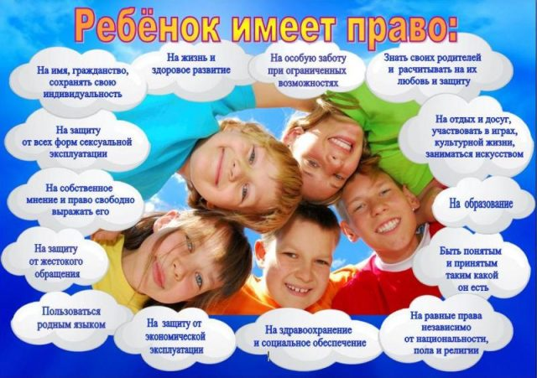

Правовое воспитание — это организованное, систематическое, целенаправленное воздействие на личность, формирующее правосознание, правовые установки, навыки и привычки активного правомерного поведения. Цель правового воспитания несовершеннолетних заключается в формировании их правосознания и в обеспечении на этой основе сознательного и активного правомерного поведения.
Первоначальные сведения о праве ребенок получает в семье, затем к правовому воспитанию подключаются другие субъекты - государство, социальные объединения, другие индивиды. Родители и ближайшие родственники закладывают в ребенке нравственный фундамент, на котором формируются элементы правосознания. Родители с крайне низким уровнем правосознания не могут воспитать своих детей в духе права.
От того, как организовано правовое воспитание школьников, во многом зависит их жизненное самоопределение. Это обусловлено тем, что: приобретение знаний в процессе правового воспитания закономерно связано с углублением познания социальной действительности и развитием интереса к нравственным и правовым идеалам современного общества. В процессе правового воспитания укрепляется способность личности правильно ориентироваться и поступать в сложной (особенно конфликтной) ситуации; целенаправленное правовое воспитание укрепляет и развивает правосознание несовершеннолетних.
Главные защитники прав ребёнка – это их родители, к этому их обязывает семейное право, но они не всесильны, им трудно обойтись без помощи государства. В случае злоупотреблений со стороны родителей или лиц, заменяющих их, ребёнок может самостоятельно обратиться в органы опеки и попечительства, а по достижении 14 лет – и в суд.
Воспитание правовой культуры – обязательная составляющая политики государства, ратифицировавшего Конвенцию о правах ребенка. Однако по отношению к детям младшего школьного возраста эта задача понимается порой непростительно примитивно: мол, дети посмотрят на картинки, почитают рифмовки – и с правами будет все в порядке. Из картинок и из инсценировок по мотивам Конвенции правовая культура ребенка не возникает. Первая необходимая составляющая, обеспечивающая ее, это правовая культура взрослых и их соответствующее поведение.
В детях должна воспитываться уверенность в себе, самоуважение и уважение к другим. Полнота самоощущения и толерантность – вот основа правового воспитания дошкольников.
Каждый ребенок должен знать свои права, обязанности, чтобы с легкостью ими оперировать в нужной для него ситуации. Но для этого он практически не имеет доступа к информации, материалам, подробно затрагивающим и раскрывающим данную тему.
Работа по правовому воспитанию, прежде всего, своей целью ставит именно определение значимости правовых основ школьного образования. Кроме этого задачей данной работы на пути к достижению ее цели также ставится поиск возможных вариантов решения актуальных проблем в данной области благодаря комплексному совершенствованию и норм о праве.
Правовые нормы позволяют упорядочить общественные отношения, поведение людей. Они определяют что "можно", а что "нельзя", каким образом надо поступать в той или иной ситуации. С первых шагов, которые ребенок делает самостоятельно, выбирая способы поведения, знание норм права должно оказывать ему помощь.
Правовая культура не ограничивается лишь знаниями, оценками, установками, она шире, чем сфера сознания, так как включает в себя непосредственные действия человека, его поведение в различных, часто непредвиденных ситуациях. Она предполагает умение и готовность личности решить свои жизненные проблемы, жить среди людей, общаться с ними, ориентируясь на нормы права и не выходят за рамки закона.
Критериями правового воспитания у ребенка младшего школьного возраста являются: знания детей о своих правах и обязанностях, оценка собственного поведения и поведения других людей с точки зрения норм права, оперирование правовыми знаниями в собственном поведении и реализация правового поведения в различных видах деятельности, полнота знаний и потребность в получении новых знаний, умение адекватно оценить свои и чужие поступки с точки зрения норм права, умение оперировать знаниями по реализации собственного правового поведения, сформированность качеств самоконтроля, самооценки результатов деятельности, умение соблюдать запреты и исполнять обязанности) и уровни (высокий, средний, низкий) сформированности правовой воспитанности позволяют отследить динамику развития процесса правового воспитания детей старшего школьного возраста.
Средства воспитания правовой культуры детей младшего школьного возраста разнообразны: любая совместная деятельность, игра, социальная и культурная атмосфера города или поселка, в котором живет ребенок, искусство, средства массовой информации.
Дети 6-7 лет вполне осознают и чувствуют несправедливость как по отношению к себе, так и по отношению к другим (любимым героям мультфильмов, к друзьям, родителям). Опираясь на такое проявление чувства справедливости, возможно рассчитывать на понимание ребёнком не только прав и обязанностей любого человека, но и своих.
При разработке стратегии правового воспитания исходят из следующего.
• Формировать у детей представления о нравственных нормах и поведение, соответствующее им; важно, чтобы уровень сформированности нравственной нормы был достаточно высок. Это даст возможность детям приобрести опыт взаимоотношений, обеспечивающий им комфортное пребывание в коллективе сверстников;
• Опираясь на усвоенные нравственные нормы, формировать конкретные и обобщенные представления о правах и обязанностях людей. При этом необходимо приучать детей анализировать свои взаимоотношения друг с другом и другими людьми с позиции уважения прав;
• Несмотря на то, что наказание присутствует как в нравственной, так и в правовой норме, его наличие в механизме правового воспитания маленьких детей не является обязательной. Более того, воспитывающий, развивающий смысл нравственно-правового воспитания значительно снижается, если исходить из непременного присутствия наказания за нарушение нормы. Акцент должен быть сделан на обращении к сознанию, пониманию объективной необходимости соблюдения норм, а не на страх перед наказанием.
"Всеобщая декларация прав человека", "Конвенция о правах ребенка", принятые ООН, - основополагающие документы, признанные мировым сообществом.
Конвенция - провозглашает ребенка самостоятельным субъектом права. Но реализации прав ребенка невозможно добиться только путем принятия правозащитных законов и создания механизмов обеспечения их выполнения.
Не менее важным является осознание всем нашим обществом, взрослыми и детьми, каждым человеком необходимости устранения из нашего сознания, нашей психологии непризнания ребенка самостоятельной личностью, имеющей свои права и обязанности.
Правовое воспитание детей предполагается сделать постоянным, системным с постоянным вовлечением новых общественных объединений, заинтересованных учреждений и лиц и расширением этой деятельности как географически, так и по количественным показателям охвата молодого поколения в различных регионах Республики Беларусь.
Родители и ближайшие родственники закладывают в ребенке нравственный фундамент, на котором формируются элементы правосознания. Часть родители воспитывают в ребенке этические, культурные и нравственные чувства, мало уделяя внимания воспитанию патриотизма и права. «Родители и воспитатели должны вообще обращать серьезнейшее внимание на развитие в детях сильной и живой правовой психологии: им следует заботиться о внушении детям не только нравственности, но и права; при том, важно развитие, так сказать, обеих сторон права, внушение прав других и их святости, сильного уважения к ним. Надлежащее развитие сознания и уважения чужих прав дает твердую опору для надлежащего, отдающего должное отношение к ближним (в том числе для надлежащего уважения к личности других); развитие сознания собственных прав сообщает воспитаннику надлежащее личное достоинство и связанные с этим черты характера (открытость, прямоту…). Воспитание «без права» дает в результате отсутствие прочной этической почвы и гарантии против житейских искушений, а что касается специально отношения к человеческой личности, чужой и своей, то естественный продукт такого воспитания – «рабская душа» и вместе с тем неуважение чужой личности, деспотизм и самодурство».
Если не вводить правовое воспитание на самых ранних стадиях школьного образования, человек станет жертвой бытового правовоспитания, основными категориями которого является народная «мудрость», передаваемая из поколения в поколение. Родители с крайне низким уровнем правосознания не могут воспитать своих детей в духе права. Даже в семье дети видят неправовую сторону отношений. В семье, бытовых, уличных отношениях дети видят разрешение вопросов с точки зрения силы. Как гласит японская народная мудрость – там где права сила, нет силы права.
Правовое обучение необходимо начинать в дошкольном возрасте, так как уже с первых шагов юного гражданина должны формироваться нравственно-правовые качества личности, эмоции и поведение. Все граждане должны знакомиться с законами нашего государства, четко и ясно представлять свои права и обязанности и учиться защищать свои права.

